Ich lese diese in excel als Text file ein
Beginnend bei Zeile 22
keine Feste Breite sondern durch Komma "," getrennt
Weitere Formatierung beim EInlesen Komma Zeichen "." durch "," ersetzen
Weitere Formatierung beim EInlesen 1000 er Zeichen "." durch " " ersetzen
Markierung der Felder in den Spalten A (Freq / MHZ) B (Pegel in dBm)
bis Zeile 100, (Je nach Feldgröße kann das auch variieren)

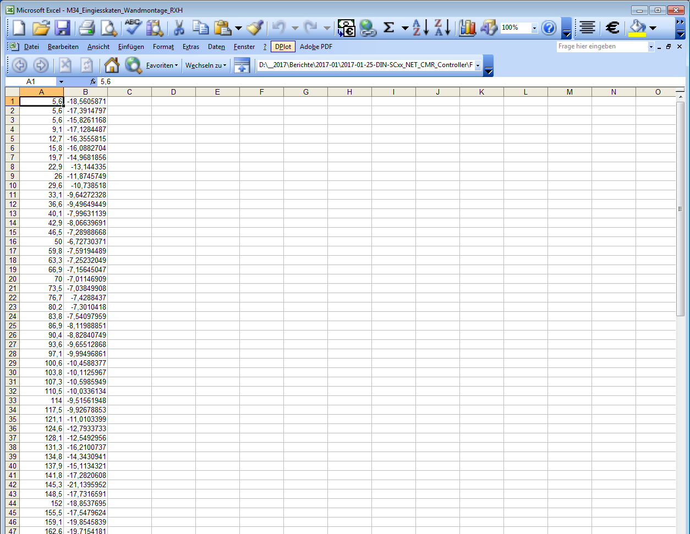

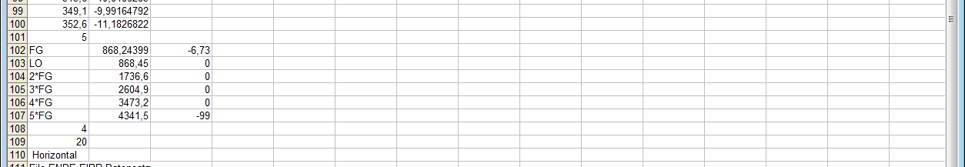

Aufrufen von DPlot
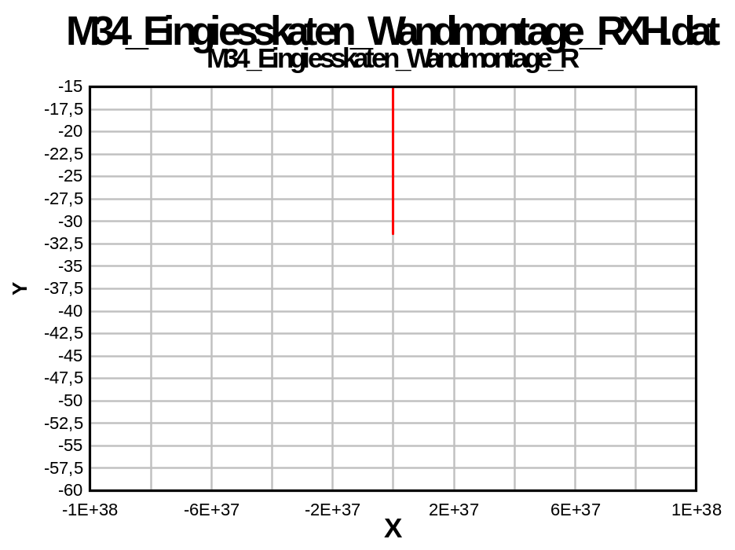

Im DPlot Plug-in Options / „Linear/Log Scaling“/ Polar Coordinates
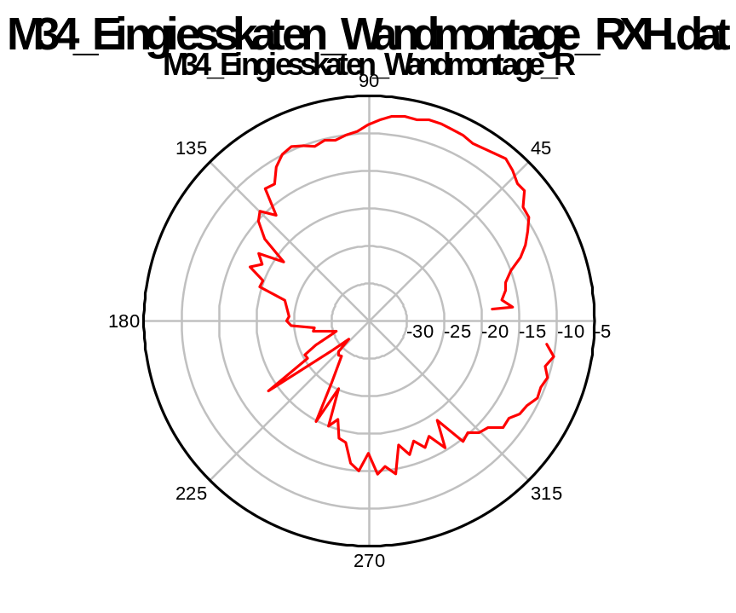

Im DPLOT Extents/Intervals/Size
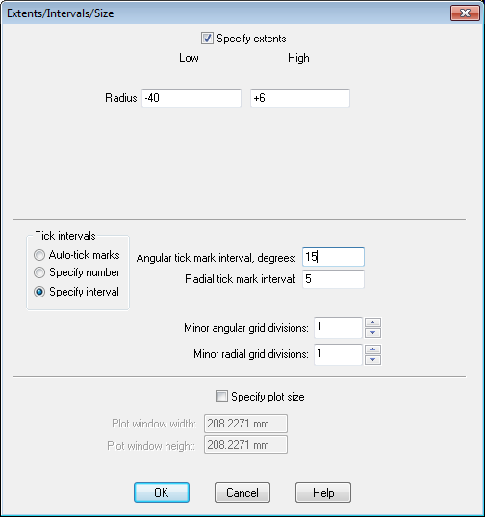
Radius -40 …+5

Angular interval auf 15
Radial tick mark interval auf 5

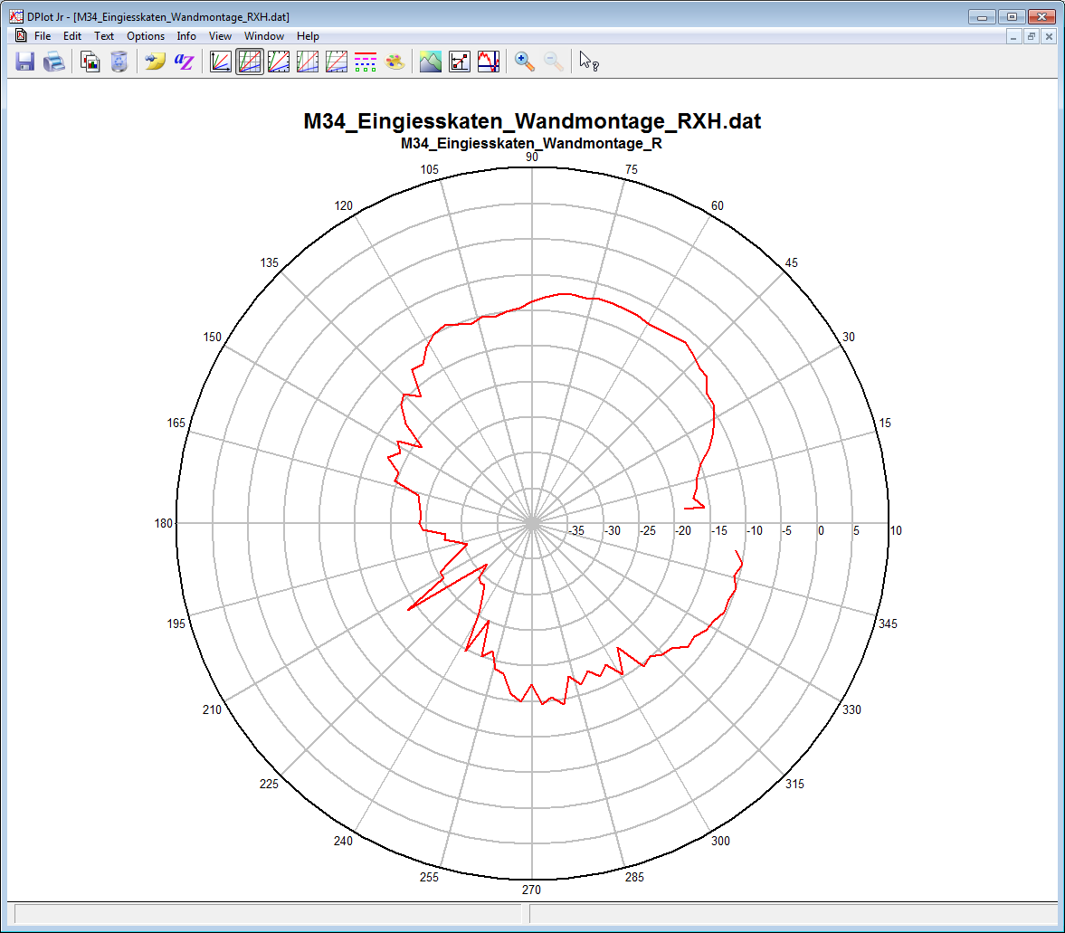

Title bearbeiten und drucken / Fertig

DPlot Jr hab ich als Freeware geladen https://www.dplot.com/evaluation.htm
https://www.dplot.com/index.htm
https://www.dplot.com/excel-addin.htm

